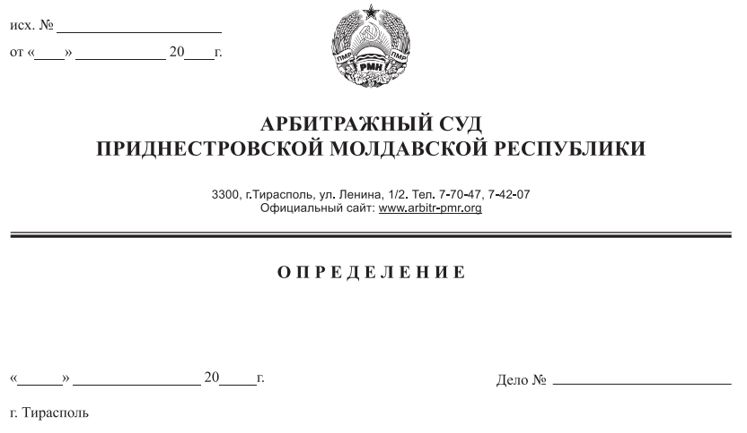

**об оставлении кассационной жалобы без движения**

15 ноября 17 173/17-02к

Кассационная инстанция Арбитражного суда Приднестровской Молдавской Республики в составе заместителя Председателя Арбитражного суда ПМР Лука Е.В., при рассмотрении вопроса о принятии кассационной жалобы открытого акционерного общества «Автостанции Приднестровья» (г.Тирасполь, ул.Ленина, 59) на решение арбитражного суда от 25 октября 2017 года по делу № 658/17-04 (судья Романенко П.П.), возбужденному по иску общества с ограниченной ответственностью «Траверс» (г.Бендеры, ул.З. Космодемьянской, 53/13) к открытому акционерному обществу «Автостанции Приднестровья» о признании договора незаключенным, взыскании неосновательного обогащения и процентов за пользование чужими денежными средствами,

**УСТАНОВИЛА:**

Общество с ограниченной ответственностью «Траверс» (далее – истец, ООО «Траверс») обратилось в Арбитражный суд Приднестровской Молдавской Республики (далее – Арбитражный суд ПМР, арбитражный суд, суд) с иском к открытому акционерному обществу «Автостанции Приднестровья» (далее – ответчик, ОАО «Автостанции Приднестровья») о признании договора незаключенным, взыскании неосновательного обогащения и процентов за пользование чужими денежными средствами.

Решением от 25 октября 2017 года по делу № 658/17-04 суд исковые требования ООО «Траверс» удовлетворил, признав договор №6/16-ДП от 08 июля 2016 года незаключенным, взыскав с ОАО «Автостанции Приднестровья» в пользу ООО «Траверс» 1329030 рублей неосновательного обогащения, 56465,30 рублей процентов за пользование чужими денежными средствами, а также 5000 рублей возмещения расходов по оплате услуг представителя.

Ответчик, не согласившись с принятым решением, 13 ноября 2017 года обратился в арбитражный суд с кассационной жалобой, в которой просит отменить решение Арбитражного суда ПМР от 25 октября 2017 года по делу № 658/17-04.

Обязательные требования к кассационной жалобе установлены статьей 141 Арбитражного процессуального кодекса ПМР (далее – АПК ПМР).

Пунктом 3 статьи 141 АПК ПМР установлен перечень документов, подлежащих приложению к кассационной жалобе.

Кассационная жалоба ОАО «Автостанции Приднестровья» подписана его представителем. Соответственно, в силу требований подпункта б) части первой пункта 3 статьи 141 АПК ПМР к ней должна быть приложена доверенность, подтверждающая полномочия представителя на подписание кассационной жалобы. Приведенные требования заявителем не выполнены.

Согласно пункту 1 статьи 143-1 АПК ПМР кассационная инстанция арбитражного суда, установив при рассмотрении вопроса о принятии кассационной жалобы к производству, что она подана с нарушением требований, установленных статьей 141 настоящего Кодекса, выносит определение об оставлении кассационной жалобы без движения.

В связи с изложенным, в силу пункта 1 статьи 143-1 АПК ПМР, кассационная жалоба ОАО «Автостанции Приднестровья» на решение арбитражного суда от 25 октября 2017 года по делу № 658/17-04 подлежит оставлению без движения, как поданная с нарушением требований, установленных подпунктом б) части первой пункта 3 статьи 141 АПК ПМР.

На основании вышеизложенного, кассационная инстанция Арбитражного суда ПМР, руководствуясь статьями 128, 143-1 Арбитражного процессуального кодекса ПМР,

**ОПРЕДЕЛИЛА:**

1. Оставить кассационную жалобу ОАО «Автостанции Приднестровья» на решение Арбитражного суда ПМР от 25 октября 2017 года по делу № 658/17-04 без движения.

2. ОАО «Автостанции Приднестровья» устранить допущенные нарушения требований, установленных подпунктом б) части первой пункта 3 статьи 141 Арбитражного процессуального кодекса ПМР в срок до 22 ноября 2017 года включительно*.*

Определение не обжалуется.

Заместитель Председателя

Арбитражного суда ПМР Е.В. Лука